ACTIVIDADES PARA EL HOGAR

Asignatura | Historia, geografía y Cs sociales.
Curso y Letra | 1°,3° y 4° básico | Fecha Control
Profesor | Gabriel Páez Sáez
Alumno (a)
Objetivo: | Reconocer los días de la semana.

ACTIVIDAD

- Ordena los días de la semana en el orden del número uno al número siete en el siguiente recuadro.

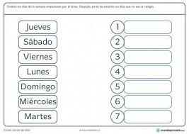

- Remarca cada día de la semana y luego escríbelo en la línea continua.
